产品用户指南
要查看完整的MadgeTech产品线，请访问我们的网站madgetech.com。

目录
2产品概述

2安装指南

2数据记录仪接线

2设备操作

4设备维护

4需要帮助？

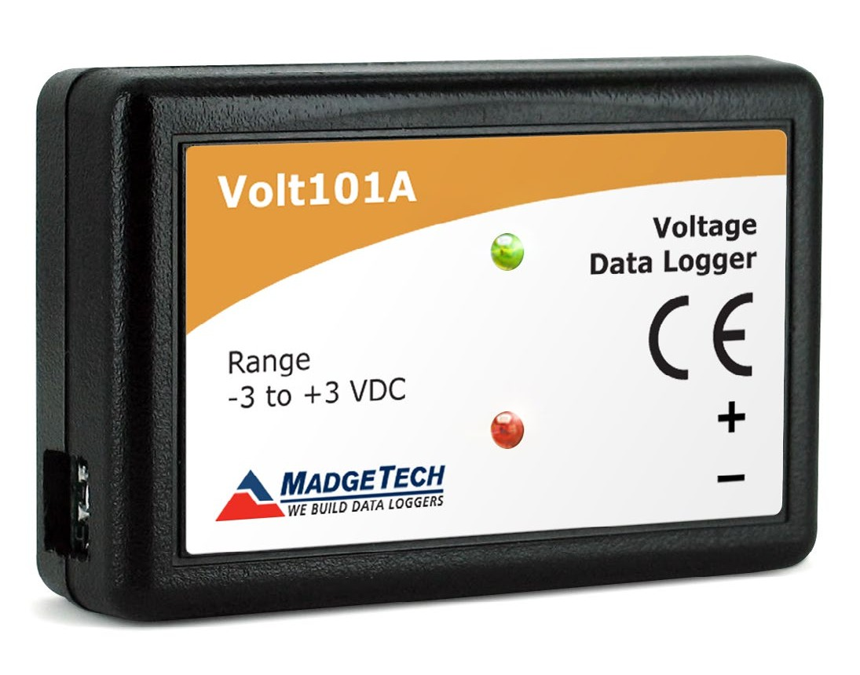

Volt101A
直流电压数据记录器
电压101 A-160
差分直流电压数据记录器




产品概述
MadgeTech的Volt101A数据记录仪是具有多种用途和应用的多功能数据记录设备将负极和正极导线直接连接到Volt101A上的端子端口，以监控和测量电压电平。Volt101A通常用于评估电池效率或光伏研究，以确定太阳能电池产生了多少能量。
MadgeTechVolt 101 A-160 mV数据记录仪是一款低成本、最先进的数据记录仪，用于测量±160 mV的电压这款特殊数据记录仪的范围和分辨率使其成为低电平信号监测、电池研究、电流分流和光伏研究的理想选择

安装指南

安装接口电缆
IFC 200（单独销售）- 将设备插入USB端口。驱动程序将自动安装。

安装软件
该软件可从MadgeTech网站madgetech.com下载。按照安装向导中提供的说明进行操作。与标准软件版本2.03.06或更高版本以及安全软件版本4.1.3.0或更高版本兼容。

数据记录仪接线

Volt101A、2.5 V、15 V和30 V型号单端布线
双位可拆卸螺丝端子连接;接受2线配置。

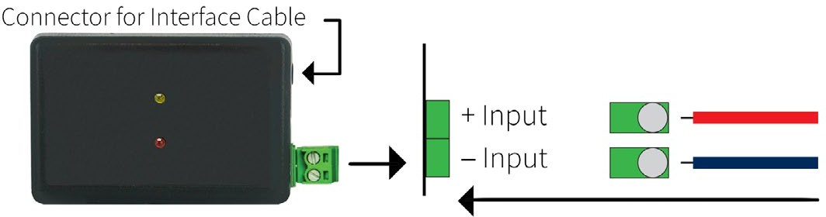

Volt 101 A-160 mVDC差动接线
三个位置可拆卸螺丝端子连接，接受3线配置。
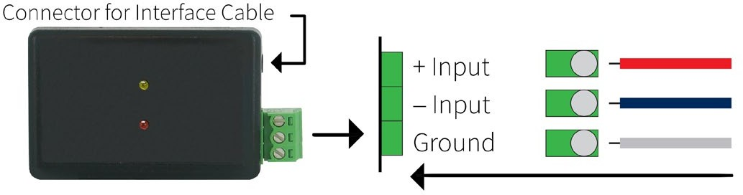

警告：注意极性说明。不要将电线连接到错误的端子上。

设备操作

连接并启动数据记录器
- 软件安装并运行后，将接口电缆插入数据记录仪。
- 将接口电缆的USB端连接到计算机上打开的USB端口。
- 设备将显示在“已连接设备”列表中。突出显示所需的数据记录器。
- 对于大多数应用程序，请从菜单栏中选择自定义启动，然后选择所需的启动方法，
读取速率和适用于数据记录应用程序的其他参数，然后单击开始。
  - 快速启动应用最新的自定义启动选项
  - Batch Start用于同时管理多个记录器
  - Real Time Start在连接到记录器时存储数据集的记录
- 设备的状态将更改为运行、等待启动或等待手动启动，具体取决于您的启动方法。
- 断开数据记录器与接口电缆的连接，并将其放置在环境中进行测量。
注意：当达到内存末尾或设备停止时，设备将停止记录数据。此时，设备无法重新启动，直到计算机重新装备它。

从数据记录器下载数据
- 将记录器连接到接口电缆。
- 在“已连接设备”列表中突出显示数据记录器单击菜单栏上的“停止”。
- 数据记录器停止后，在记录器突出显示的情况下，单击下载。系统将提示您为报告命名。
- 下载将卸载并保存所有记录的

警报设置
要更改闹钟设置：
- 从MadgeTech软件的设备菜单中选择报警设置。将出现一个窗口，允许设置高低报警和警告报警。
- 按下“更改”以编辑值。
- 勾选启用警报设置以启用该功能，并勾选每个高和低，警告和警报框以激活它。可以手动或使用滚动条在字段中输入值
- 单击保存保存更改。要清除激活的报警或警告，请按清除报警或清除警告按钮。
- 要设置报警延迟，请在报警延迟框中输入持续时间，在该

触发设置
该设备可以被编程为仅基于用户配置的触发设置进行记录
- 在“连接的设备”面板中，单击所需的设备。
- 在“设备”选项卡上的“信息”组中，单击“属性”。用户还可以右键单击设备并在上下文菜单中选择属性
- 从设备菜单中选择触发设置：启动设备或识别设备并读取状态。
注意：触发格式在窗口和两点（双电平）模式下可用。窗口允许一个监测范围，两点模式允许两个监测范围。

设置密码
要对设备进行密码保护，以便其他人无法启动、停止或重置设备：
- 在“连接的设备”面板中，单击所需的设备
- 在“设备”选项卡上的“信息”组中，单击“属性”。或者，右键单击设备并在上下文菜单中选择属性。
- 在“常规”选项卡上，单击“设置密码”。
- 在出现的框中输入并确认密码，然后选择确定。

LED指示灯
绿色LED闪烁：10秒表示记录，15秒表示延迟启动模式。
红色LED闪烁：10秒表示电池和/或内存不足，1秒表示报警状态。

多重启动/停止模式激活
  - 要启动设备：长按屏幕上的
5秒，绿色LED将在此期间闪烁设备已开始记录。
  - 要停止设备：按住按钮5秒钟，红色LED将在此期间闪烁。设备已停止记录。

设备维护

电池更换
材料：小号十字头螺丝刀和备用电池（LTC-7 PN）
- 用螺丝刀刺穿背面标签的中心
- 垂直于电路板拉动电池，取出电池
- 将新电池插入端子并验证其是否牢固。
- 将存储模块牢固地拧回
注意：请务必不要过度拧紧螺钉或剥离螺纹。

重新校准
建议每年重新校准要将设备送回进行校准，请访问madgetech.com。

需要帮助吗？

产品支持故障排除：
  - 请访问我们的在线资源madgetech.com/r。
  - 联系我们友好的客户支持团队（603）456 - 2011或support@madgetech.com。

MadgeTech 4软件支持：
  - 请参阅MadgeTech 4软件的内置帮助部分
  - 从madgetech.com下载MadgeTech 4软件手册。
  - 联系我们友好的客户支持团队（603）456-2011或support@madgetech.com。



    - 电话：0755-8420 0058
    - 电话：0755 -2822 5583传真：0755 -2822 5583
    - E-mail:sales@eofirm.com
    - http://www.eofirm.com

